

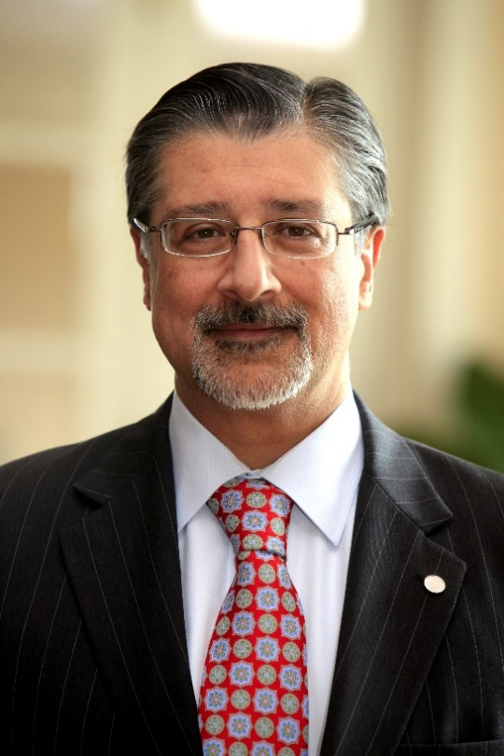**Аднан Амин, член Международного комитета по присуждению премии «Глобальная энергия».**

**Генеральный директор Международного агентства по возобновляемым источникам энергии (IRENA).**

Аднан Амин обладает 25-летним опытом и признанными достижениями на международной арене, прежде всего в области устойчивого развития, международной энергетики, политики сохранения окружающей среды, а также внушительным послужным списком в развитии и управлении международных организаций.

За время, что он возглавляет IRENA, агентство приобрело настоящий авторитет в сфере возобновляемой энергии, став преуспевающей международной организацией. Под его руководством агентство пополнилось новыми членами – на данный момент их 150. На данный момент основная работа агентства сосредоточена на переходе к устойчивой трансформации энергии, направление которое является основополагающим в борьбе с климатическими изменениями на планете.

Основной задачей господина Амина на посту главы IRENA является создание открытой и динамичной структуры, которая отвечает запросам ее членов. Под его руководством агентство стало лидирующей организацией в области внедрения технологий возобновляемой энергии, предлагая конкретные инициативы на таких мероприятиях, как Саммит по климату созванный ООН в 2014 году и СОР21, который прошел в 2015 году в Париже, Франция.

Господин Амин особенно подчеркивает важность тесной работы IRENA с российским правительством для стимуляции роста роли возобновляемой энергии в России. РФ присоединилась к агентству в 2015 году.

До того, как начать работу в IRENA, господин Амин занимал пост главы Координационного совета руководителей системы Организации Объединенных Наций (КСР). Основные инициативы по противодействию климатическим изменениям и финансовому кризису были предложены именно во время его работы в должности.

Аднан Амин также занимал пост Директора нью-йоркского офиса Программы ООН по окружающей среде (ЮНЕП) и специального представителя исполнительного директора ЮНЕП. В этой роли он внес значительный вклад в поддержку межправительственного надзора за Международным экологическим управлением

Господин Амин родился в Кении и получил экономическое образование со специализацией в области устойчивого развития.